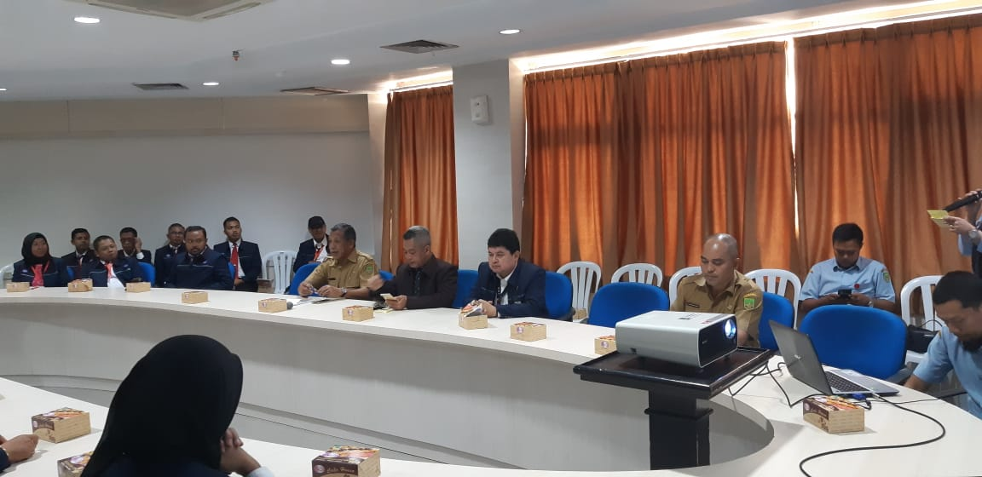

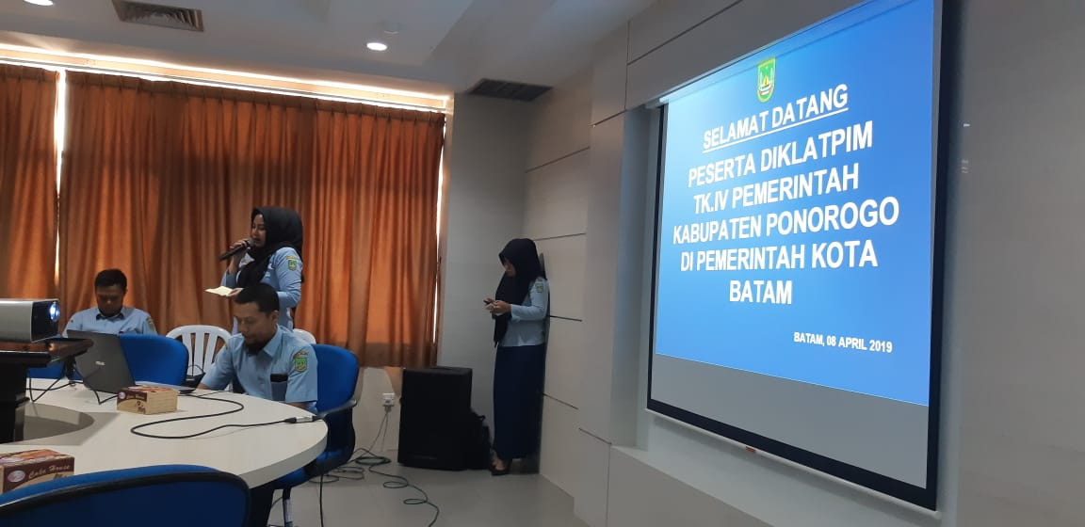

Orientasi Lapangan Peserta Diklat Pim IV Kab. Ponorogo Tahun 2019 di Pemkot Batam

